Тема: «Политическая культура и ее влияние на социализацию подростков»

Введение………………………………………………………………………..3
- Политическая культура и политическое поведение школьников……5
- Особенности политической социализации подростков………………8
- Влияние различных факторов на формирование политической культуры старшеклассников……………………………………………………………..10
Заключение…………………………………………………………………….14
Список литературы……………………………………………………………15

Актуальность темы исследования определяется пониманием того, что подростки, как особая социальная группа находятся в центре общественных изменений. Молодое поколение является двигателем общества во всех сферах жизни. Модернизация, укрепление и обновление общества невозможно без активного участия молодого поколения. В условиях социально-экономических и политических изменений, происходящих в социальной структуре общества возникает понимание того, что будущее и государства и общества зависит от полноценного воспитания и образования молодежи, поэтому необходимо, чтобы вся активность молодёжи была направлена на благо общества, на созидание новой жизни, а не на разрушение, отрицание всего достигнутого предшествующими поколениями. Важной сферой социализации молодежи в наши дни становится политическая деятельность. В настоящее время политика из сферы профессионального интереса ученых и публицистов превратилась в то, что интересует большое количество людей, в том числе и представителей молодого поколения. Повысился интерес к политике и у подростков. Современные школьники все меньше обсуждают видеоигры и фильмы. В большей степени их волнуют политические процессы в стране и мире, проблема коррупции в России и честные выборы. В работе мы попытаемся определить источник интереса молодежи к политической ситуации в стране, место и роль в этом процессе средств массовой информации, а также практическую способность молодых людей и подростков позитивно влиять на политическую ситуацию.
Гипотеза: уровень политической культуры подростков связан с успешной организацией процесса социализации.
Цель работы: выявление условия социализации, способствующих формированию позитивной политической культуры подростков.
Задачи работы:
- Проанализировать особенности политической культуры и политического поведения подростков.
- Изучить особенности политической социализации старшеклассников.
- Исследовать влияние различных факторов на формирование политической культуры старших школьников.
- Определить особенности процесса политической социализации в условиях современного социума.
Объект исследования: политическая культура старшеклассников
Предмет исследования: процесс социализации
Методика проведения исследования: В ходе исследования использованы общенаучные методы анализа, синтеза, индукции, дедукции, а так же статистический и описательные методы исследования. Активно использовались методы интервьюирования и анкетирования.

- Политическая культура и политическое поведение школьников
Политическая культура-это система убеждений, оценок и моделей политического поведения граждан, а также образцов коллективной жизни субъектов, включая сюда и функционирование общественных институтов.
На формирование политической культуры влияют различные факторы: исторический опыт, ценности, устоявшиеся в обществе, собственные убеждения подростков, а также внешние факторы влияния, такие как интернет и телевидение. Политическая культура представляет собой сложное явление, состоящее из взаимосвязанных компонентов. Ими являются, во-первых, ценностно-нормативный компонент, который определяет политические чувства, ценности, идеалы, убеждения, нормы, правила; во-вторых, познавательный компонент, характеризующий политические знания, способы политического мышления, умения, навыки; в-третьих оценочный, определяющий отношение к политическому режиму, к политическим явлениям, событиям, лидерам; в-четвертых, установочный, формирующий устойчивые личные ориентиры поведения и ориентацию на определенные действия в тех или иных условиях; в-пятых, поведенческий — готовность к тем или иным действиям в определенной ситуации, а при необходимости — участие в соответствующих действиях.
Кроме компонентов, можно выделить также уровни политической культуры - мировоззренческий, определяющей представления о политике и ее различных аспектах; гражданский, позволяющий определить политический статус в соответствии с существующими возможностями; политический, определяющий отношение к политическому режиму, к своим союзникам и оппонентам.
Очень важны для понимания политического поведения подростков характеристики политической культуры. Существует несколько типов политической культуры. Патриархальный тип характеризует людей, равнодушных к государству в целом, не имеющих представления о центральной власти и не проявляющих к жизни государства никакого интереса. Напротив, общественно-политическая жизнь на местах их интересует и вызывает живой отклик. Гражданин ориентируется не на государственную политику, а на местную политическую элиту или конкретного лидера.

Подданнический тип характеризует гражданина, который имеет понятие о централизованной власти, но не воспринимает себя как гражданина, способного влиять на развитие государства, и не ощущает потребности в своем участии. Это наблюдатель, но не активный участник. Человек может негативно относиться к каким-либо решениям власти, но не пытается ничего делать. Этот тип был свойственен многим гражданам СССР

Активистский тип характеризует гражданина, который отлично представляет себе структуру власти и считает себя способным влиять на нее на всех уровнях с помощью участия в выборах, в деятельности какой-либо партии, в акциях поддержки или протеста (митингах, демонстрациях и т.п.). Именно с этим видом политической культуры принято связывать развитие в направлении правового демократического государства.
Важно понимать роль политической культуры как фактора позволяющего формировать общество с учетом убеждений граждан, снижает риски неудачных и непопулярных решений власти, способных вызвать непредсказуемые реакции большинства.
Культура влияет на характер взаимоотношений человека и государства, человека и власти, так как определяет меру их зависимости друг от друга и меру их взаимовлияния. Политическая культура достаточно инертна. Она может возвращаться к традиционным формам политического устройства общества, поэтому в патриархальном обществе довольно сложно проводить какие-либо демократические реформы. Тем не менее, у политической культуры есть потенциал и способность воспринимать инновации, но для того, чтобы общество из патриархального перешло к подданическому типу и активистскому необходимо время и определенные условия.
В целом политическая культура может рассматриваться как часть духовной культуры общества, система исторически сложившихся у граждан политических взглядов, убеждений, традиций, нравственных норм и установок, регулирующих поведение людей.
В конечном итоге низкий или высокий уровень политической культуры влияет и на форму государственного правления, так как находится с ним во взаимосвязи. Так, например, большой процент граждан с активным типом политической культуры позволяет надеяться на то, что становление демократического государства пройдет успешно. В других случаях это маловероятно: низкая политическая культура и пассивное отношение граждан сделает невозможным даже проведение справедливых выборов.
Наибольшее влияние на формирование политической культуры оказывают внешние факторы. Различные общественные организации, в первую очередь государство и политические партии закладывают идеологические основы политического мышления и поведения. Участвует в создании политической культуры и церковь. Роль церкви ярко прослеживается на протяжении большей части истории нашей страны, когда церковь и власть были неразделимо связаны. Сегодня конфессии уменьшили свое влияние на общество, но не утратили его совсем. Особенно велика их роль в странах, где большинство граждан-верующие.
С переходом в постиндустриальное информационное общество в нашу жизнь плотно вошли СМИ. Так называемая четвертая власть является сейчас чуть ли не ключевым регулятором политической культуры. СМИ формируют многие стереотипы, пропагандируя те или иные идеи, определяющие политическое сознание людей. Особенно сильно ощущается влияние СМИ на молодом поколении. Многие подростки начинают интересоваться политической ситуацией только потому что об этом пишут в интернете. Многие прогрессивные политики пользуются это тенденцией и продвигают свои идеи именно через социальные сети, тем самым влияя на молодое поколение. Именно молодежь составляет основную массу представителей активистского типа политической культуры. Они хотят положительно влиять на происходящее в государстве, стараются быть в курсе государственной деятельности и по возможности участвовать в деятельности различных политических организаций. Поэтому, можно сказать, что политическая культура влияет на социализацию подростков.

2.Особенности политической социализации подростков.
Социализация подразумевает под собой процесс усвоения человеком правил поведения, социальных норм, моральных ценностей, умений, навыков, знаний и психологических установок, которые дают ему возможность нормально взаимодействовать с остальными людьми. Если у животных все отношения обусловлены биологическими мотивами, то у человека как биосоциального существа немаловажен процесс развития социальных навыков. Процесс приспособления к жизни в обществе – и есть социализация.
Социальное развитие личности имеет свои виды и этапы. Каждый индивид должен пройти все стадии взаимодействия с окружающими людьми, чтобы достичь определенного уровня самосознания. Основная цель данного процесса заключается в том, чтобы перевести человека из биологического состояния в самостоятельную социальную личность, обладающую самосознанием. Человек, который осознает собственный образ, понимает свое отличие от других, находит своё место и играет свою роль в обществе.
Формально социализация делится на два этапа: ранний (детство, отрочество, юность; возраст от 0 до 18 лет) и поздний (молодость, зрелость, старость; возраст от 18-20 лет до конца жизни). Возрастное разделение имеет условный характер, так как каждому индивиду свойственно собственное развитие и способность восприятия окружающей действительности и людей. Социализация личности не имеет чётких границ. Человек может перенимать опыт и обучаться взаимодействию с другими индивидами на протяжении всего своего существования. Однако в психологии и социологии выделяют несколько стадий социального развития личности. Каждая из стадий имеет свои особенности и критерии оценки сформированности социальных навыков.
Кроме первичной и вторичной социализации, различают и другие ещё четыре типа адаптации человека в обществе. Групповая социализация – социализация внутри какой-то конкретной социальной группы. То есть, в среде, в которой ребенок проводит большую часть времени (общество родителей, учителей или друзей). Её правила и нормы он и усваивает в первую очередь. Гендерная социализация – социализация по половому признаку. Мальчики усваивают, как должны себя вести мальчики, а девочки, соответственно, учатся быть девочками. Организационная социализация – процесс социализации во время трудовой деятельности (человек учится вести себя с коллегами, начальством, подчиненными, относиться к труду, соблюдать дисциплину и т.д.). Досрочная социализация – вид социализации, который является своеобразной репетицией будущей деятельности, приступать к которой еще рано (игра девочек в дочки-матери).
Выделяют следующие институты социализации: семья; сверстники; образовательные учреждения; религия; правовая система; средства массовой информации.
Существуют определенные особенности социализации подростков. Первичная социализация, происходящая в подростковом возрасте наиболее значима, в этот период в индивида закладываются основные нормы поведения, ценности, формируется характер, интересы будущей личности. В это время сознание подростка обладает особой восприимчивостью, он буквально поглощает информацию которая его окружает, не всегда фильтруя ее. Политическая культура начинает формироваться именно в период первичной социализации. Тогда подросток начинает интересоваться происходящем в мире, читает новости, узнает больше о государственной системе. У разных подростков разных уровень политической культуры. На это влияют внешние факторы, такие как СМИ, заинтересованность друзей и семьи в политической сфере.
3. Влияние различных факторов на формирование политической культуры старшеклассников.
Уровень политической культуры подростков мы решили исследовать эмпирическими методами анкетирования и интервьюирования. Мы организовали анкетирование среди учеников 10-11 классов нескольких школ города Оренбурга (ОР-АВНЕР, МОАУ «Гимназия № 1», МОАУ «Гимназия №2», МОБУ «Лицей№9») с целью выявить уровень их заинтересованности в политике и факторы формирования политической культуры у подростков. Участникам опроса были заданы следующие вопросы анкеты:
1.Вы интересуетесь политикой?
2.Ваши родители ходят на выборы?
3.Вы смотрите политические шоу?
4.У вас есть любимые политические деятели?
5.Ваши друзья интересуются политикой?
6.Участвуете ли вы в деятельности молодежных политических организаций?
7.Считаете ли вы необходимым изучение политики в школе?

Результаты опроса представлены нами в виде диаграмм.
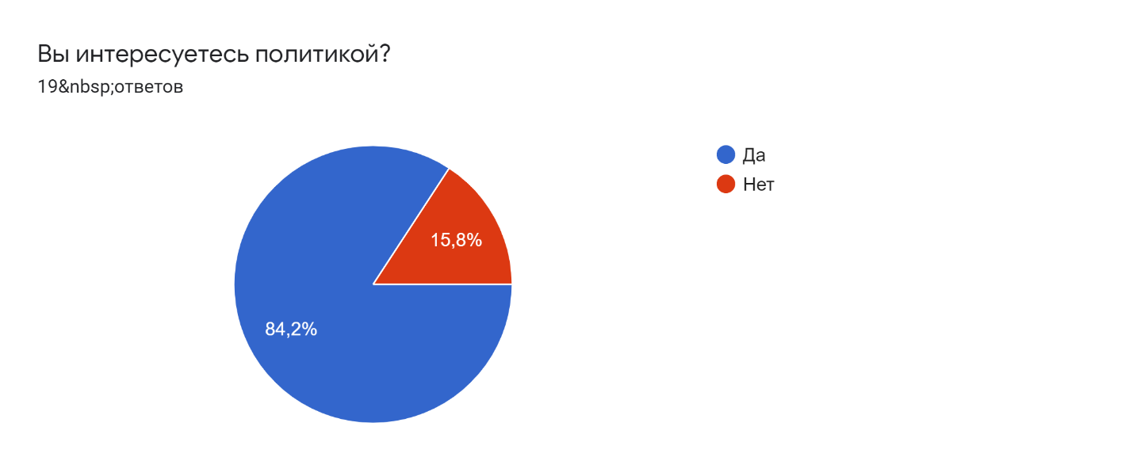

При ответах на первый вопрос мы наблюдаем устойчивый интерес подростков к политической жизни, который показали 84,2% ребят. 15,8% категорически отрицательно ответили на этот вопрос. В последующих ответах ребята, выказывающие интерес к политике, отвечали уже более конкретно на вопросы, относительно сферы своих предпочтений в политике.
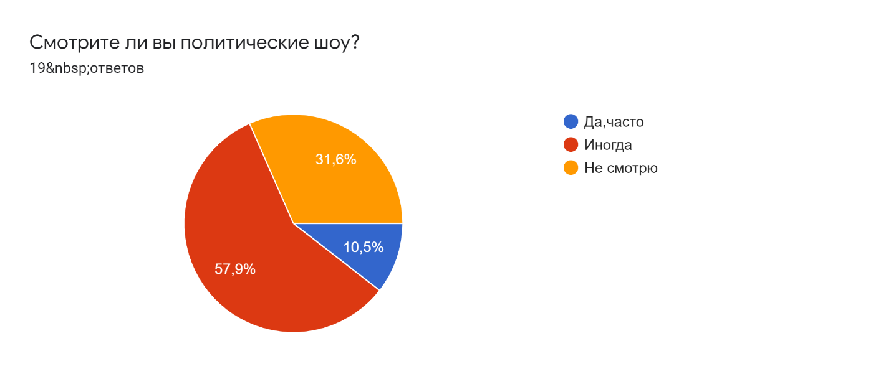
Ответ на второй вопрос показал, что политические шоу с участием политологов, государственных деятелей и известных журналистов устойчиво интересуют только 10,5% опрошенных, которые смотрят эти передачи регулярно. Совершенно не интересуются подобными передачами 31,6% ребят. Однако 57,9% все-таки иногда обращают внимание на политические споры в студии, если обсуждается вопрос, который их интересует.
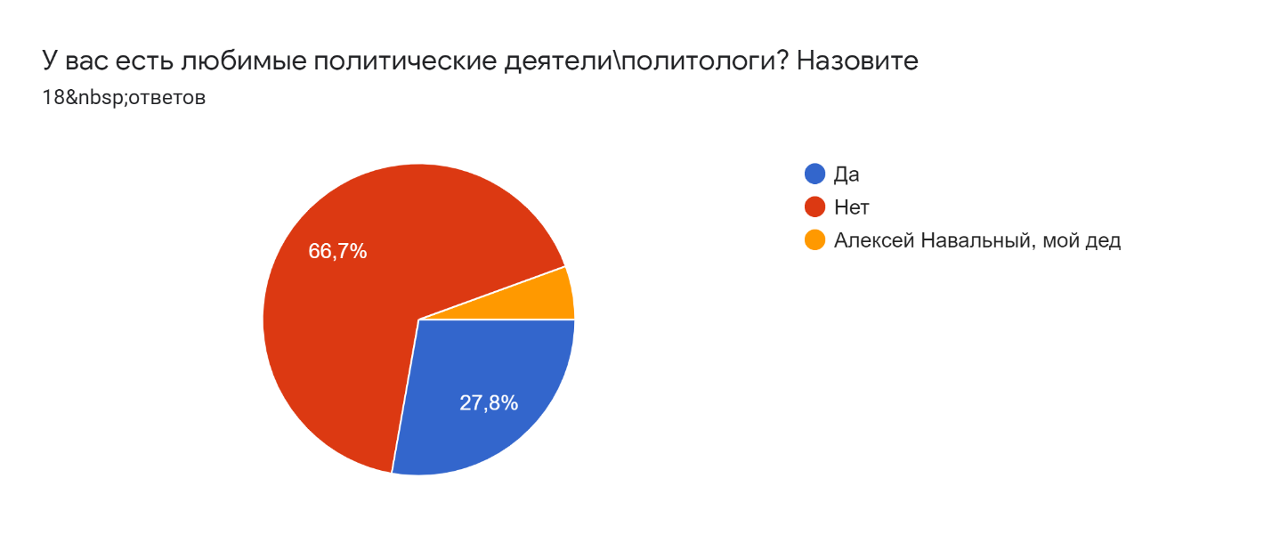
При ответе на этот вопрос мнения также разделились. 27,8% школьников указали, что они имеют предпочтения в представителях политической науки и журналистики. 66% подростков не выделяют кого-то конкретного, чьи выступления их особо заинтересовали. При этом несколько ребят (6%) указали, что наибольший интерес вызывает личность А.Навального и кто-то указал своего деда, как авторитетного знатока политики.
Большинство опрошенных (73,7%) считает необходимым изучение политики в школе, но лишь 10,5 % участвуют в деятельности молодежных политических организациях.
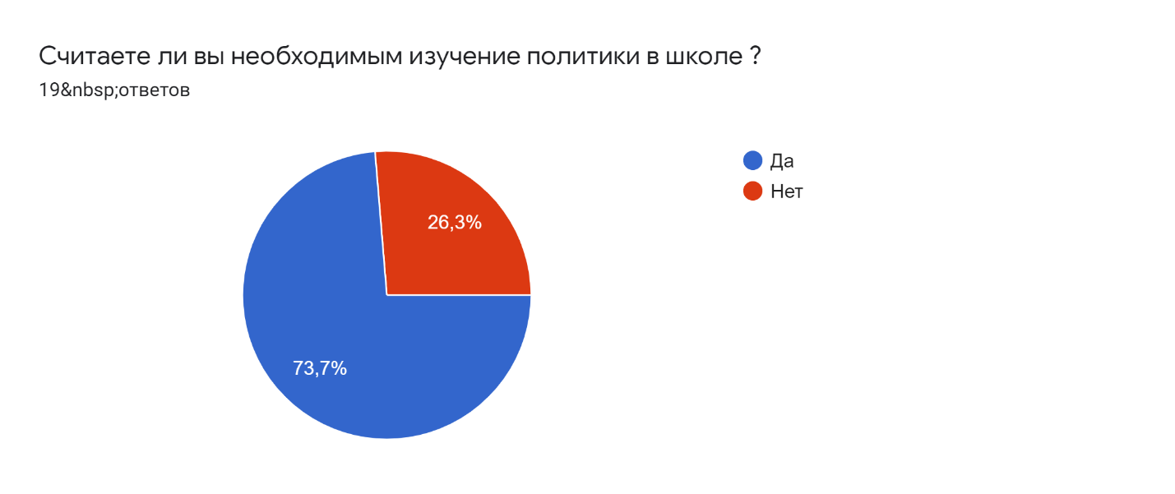
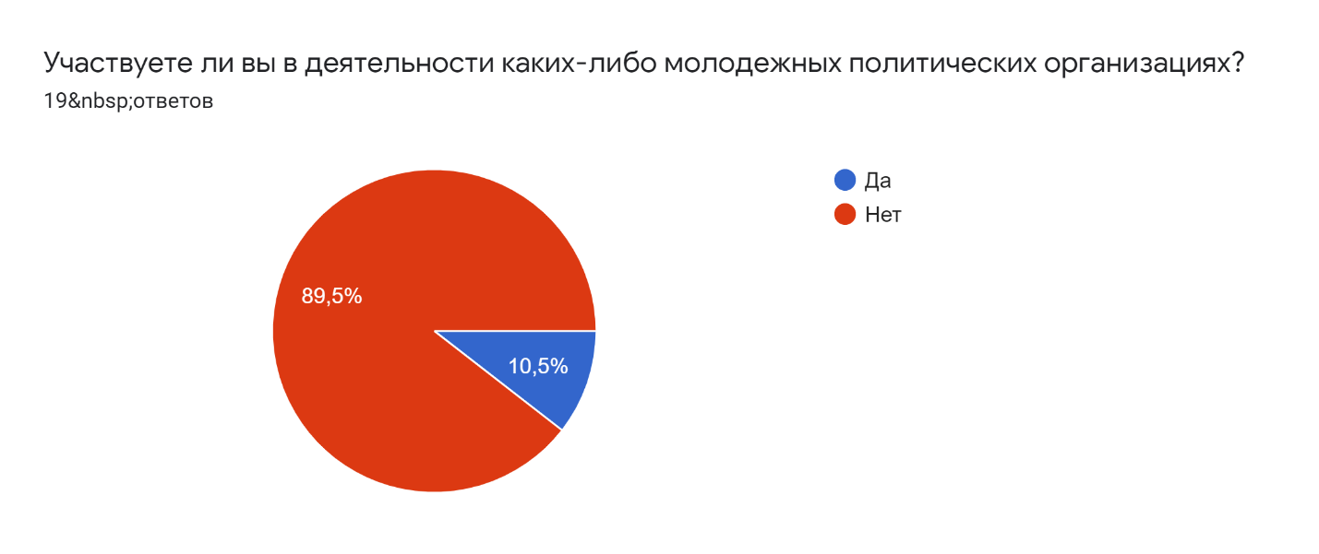
Говоря о формировании политической культуры подростка, мы попытались исследовать влияние семьи и ближайшего окружения школьников на уровень политизации старшеклассников. Семья является первичным агентом социализации. Поведение родителей, как участников политической жизни, является примером для ребят и способно повлиять на уровень заинтересованности в политике самого подростка и его друзей. По итогам опроса на выборы ходят 52,6% родителей, что коррелирует с количеством ребят, интересующихся политикой. 47,4% родителей не ходят на выборы, что также влияет на отсутствие интереса к политической жизни у подростков. Велико и влияние друзей, с которыми школьники обсуждают различные жизненные проблемы, в том числе и политические. 63,2% ребят отметили, что их друзья активно интересуются политикой, а значит обсуждают с ними различные политические ситуации и проблемы.
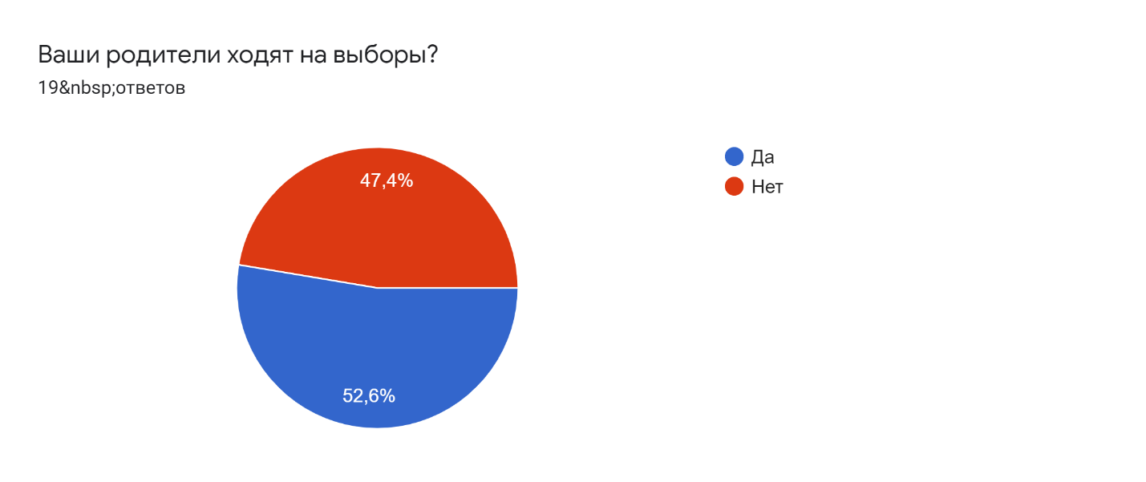
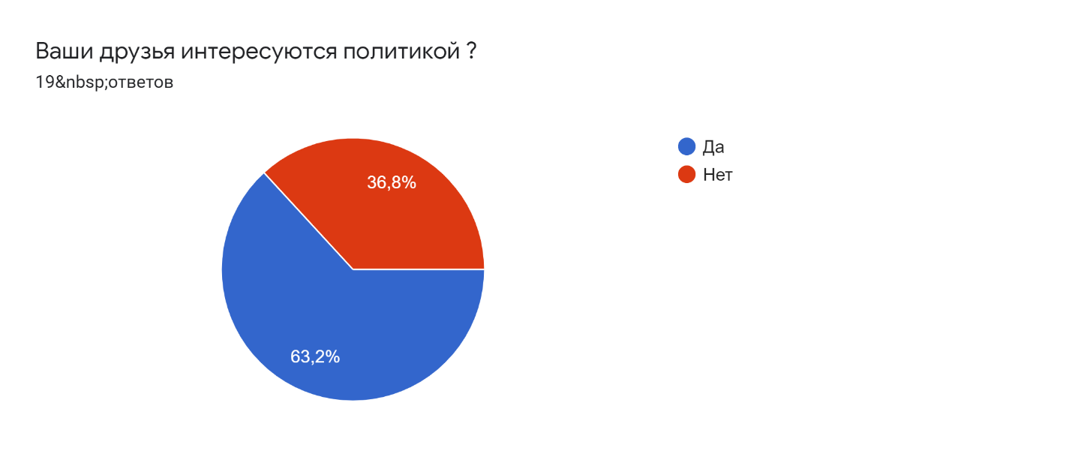

Заключение
Проведя анкетирование, можно сделать вывод что интерес подростков к политике является поверхностным, малая часть опрошенных старается углубить свои знания в данной сфере и участвовать в политической жизни общества. Интерес к политике у подростков продиктован влиянием друзей, семьи, а также значительная часть ребят активно смотрит политические трансляции в средствах массовой информации. Определённую роль в формировании политической культуры подростков должна играть школа с её системой формирования правовой и политической культуры старшеклассников.

Литература
1. Голованова Н.Ф. «Социализация школьников как педагогическое явление». – М., 1998.
2.Электронный ресурс
https://obrazovaka.ru/obschestvoznanie/politicheskaya-kultura-tipy-funkcii-kriterii-osnovy.html
3.Электронный ресурс
http://www.grandars.ru/college/sociologiya/politicheskaya-kultura.html
4.Кузина, С. В. (РАГС).Роль СМИ в формировании культурных приоритетов молодежи / С. В. Кузина// Власть. - 2007. - N 8.
5.Анчакова Е. С. Особенности восприятия подростком окружающего мира // Молодой ученый. — 2016. — №7.6. — С. 19-20.
6.Шестопал Е.Б. Личность и политика. Критический очерк современных западных концепций политической социализации. М.: Мысль, 1988.

